República Bolivariana de Venezuela
Unidad Educativa Instituto Educacional Arcoíris
Ministerio del Poder Popular para la Educación

EXPLICAR LAS CAUSAS DEL COMPORTAMINETO HUMANO EN LA INTELIGENCIA ARTIFICIAL DENTRO DE LOS VIDEOJUEGOS

Autor: Henrique Moreira # 21
Catedra: Metodología de investigación
Docente: María Fernández

FECHA: 23/04/2021
INDICE

RESUMEN
Neste trabalho, exploramos a relação entre a inteligência artificial (IA) e os videojogos, e como os humanos reagem à IA em ambientes de jogo. Começamos por nos questionar se a IA pode ter um comportamento humano. Embora a IA tenha avançado muito, igualar a complexidade do comportamento humano ainda é um desafio, uma vez que os humanos frequentemente agem de maneira irracional e criativa, o que as IA lógicas acham difícil.
Em seguida, concentramo-nos em saber se a IA pode ter um comportamento humano em videojogos. Os videojogos revolucionaram a indústria do entretenimento e dependem da IA para criar experiências desafiantes e satisfatórias. No entanto, a IA em videojogos ainda enfrenta limitações em termos de adaptação a situações imprevistas.
Por fim, exploramos como os humanos reagem à dificuldade da IA em videojogos. Os jogos utilizam estratégias como a dificuldade dinâmica adaptativa para equilibrar o desafio e a satisfação do jogador. Alguns jogos, como os Soulslike, tornaram-se famosos por sua alta dificuldade e geraram reações diversas nos jogadores, desde a satisfação de superar um desafio extremo até a frustração.
Em resumo, a relação entre a IA e os videojogos é fascinante e desafiadora. À medida que a tecnologia avança, é provável que vejamos melhorias na capacidade da IA de se adaptar aos jogadores. No entanto, a lacuna entre a IA e o comportamento humano ainda é considerável, tornando a interação entre humanos e máquinas no mundo dos videojogos intrigante e em constante evolução.

INTRODUCCION
El comportamiento humano es un conjunto de mecanismos que ocupan los humanos para actuar ante una serie de estímulos exteriores, llámese (el ecosistema, la cultura y la genética) estos son factores que afectan al comportamiento humano para permitir que el hombre se comporte de una manera más racional y a su voluntad, dentro de este término entran debates filosóficos que intentan descifrar si el comportamiento humano solo existe en el hombre, o también otros seres o individuos pudieran optar a esta conducta , en la antigua Grecia, filósofos como platón y Sócrates aseguraban que el humano se comportaba dependiendo de su ecosistema , parecido a un animal desarrollado , con una mayor inteligencia al resto de los seres vivos de aquella época , todo eso se pensó por 20 siglos hasta que en 1956 John McCarthy, Marvin Minsky y Claude Shannon. Acuñan por primera vez el termino de inteligencia artificial en la Conferencia de Dartmouth.
Ellos definieron a la IA como las nuevas máquinas inteligentes, más tarde esto se cambió al concepto más acertado que lo dio Andreas Kaplan y Michael Haenlein donde dictan que es la capacidad de un sistema de recibir una cantidad de instrucciones para realizar una actividad de la manera más fácil y rápida posible. gracias a este concepto muchas personas empezaron a compararlo con el comportamiento de los humanos, conociendo que el ser humano se comporta dependiendo de los estímulos que recibe de manera externa, y de igual manera la IA recibe estímulos y se comporta de una manera para intentar realizar una meta que su programador le haya diseñado.
Las limitaciones del presente trabajo vienen dadas por el poco material en cuanto al tema respecta por el hecho de ser algo bastante novedoso y que aun este puesto en duda su verdadera contribución a la humanidad, dada la situación pandemia la única manera de recopilar información fue leer bastantes documentos de internet, folletos, libros, videojuegos y videos de youtube. Este trabajo será de tipo explicatorio y analítico con un diseño documental.
La motivación del autor para realizar esta investigación fue la de explicar a las personas el funcionamiento de la IA y saber si estás se pueden comportan como los seres humanos. Teniendo en cuenta que estas están diseñadas mediante redes neuronales ya sistematizadas y que en teoría no deberían de cambiar su comportamiento, y en caso de cambiarlo explicar sus causas dentro de varios contextos como, por ejemplo: dentro de un videojuego.
El trabajo busca recopilar información teórica sobre las causas que puedan dar a que la IA tenga un comportamiento humano dentro de los videojuegos. Respondiendo a 3 preguntas divididas en capítulos: ¿puede una IA tener comportamiento humano? ¿puede la IA tener un comportamiento humano dentro de un sistema previamente desarrollado como un videojuego? y ¿Cómo se comportarían los humanos dependiendo de la dificultad de la IA en un videojuego?
Antes de abarcar todo lo relacionado a la problemática el autor quiere definir los términos más complicados de entender, estos serían:
JUEGO:
Un juego es un tipo de actividad de entretenimiento, en la que los participantes tratan de lograr al menos un objetivo arbitrario y no trivial actuando de acuerdo con las reglas.
VIDEOJUEGO: Un videojuego es una aplicación interactiva orientada al entretenimiento que, a través de ciertos mandos o controles sistemáticos se llega a un final predeterminado ya predispuesto por sus programadores.
INTELIGENCIA ARTIFICIAL: Andreas Kaplan y Michael Haenlein dicen que «es la capacidad de un sistema para interpretar correctamente datos externos, para aprender de dichos datos y emplear esos conocimientos para lograr tareas y metas concretas a través de la adaptación flexible»
ALGORITMO: secuencia de instrucciones que se dan a la hora de resolver un problema
RED NEURONAL: son una serie de algoritmos de aprendizaje estadístico inspirados en el cerebro humano. Estas se utilizan comúnmente para estimar o aproximar funciones que generalmente se desconocen
NPC: mejor conocidos como (NON PLAYLABLE CHARACTER), o en español, PNJ personaje no jugador, son aquellos personajes que la persona que está jugando un videojuego no puede ocupar, la mayoría de las veces estas vienen una programación bastante simple y últimamente se les emplea una IA, dependiendo de la actividad que se le designe.
MACHINE LEARNING: esto es un grupo de algoritmos que dota a una maquina la capacidad de identificar patrones masivos para aprender o realizar predicciones, todos estos algoritmos le van mostrando a la máquina que es lo que tiene que hacer, este sistema fue la salvación para los programadores ya que les redujo la carga de trabajo al momento de inyectarle información a una IA.
BOTS: es una instancia de IA que controla una o más unidades que comparten el mismo cerebro virtual. Cada bot de un juego puede tener diferentes propiedades y personalidades. En cuanto a los jugadores, estos tienen su propio conjunto de objetivos, más a menudo separados entre sí.

CAPITULO I: ¿puede una IA tener comportamiento humano?
Desde que Andreas Kaplan y Michael Haenlein dieron aquel concepto acerca de que era la IA, muchas personas empezaron a preguntarse, ¿existe la posibilidad de que se comporten como un humano?, ¿puede la IA superar nuestra capacidad cognitiva? Estas y muchas otras preguntas se ha hecho la gente al pasar de los años, sin embargo, aún estamos muy lejos de tener una respuesta 100% certera a estas incógnitas, por varias razones, porque conseguir que una IA iguale o supere las capacidades cognitivas de un ser humano no parece que llegue a ser una realidad dentro de los próximos años, gracias a la pandemia pudimos darnos cuenta de lo importante que fue el proceso de digitalización para los humanos , en todos los ámbitos ( el educativo , administrativo , social , etc.) donde sin esto nuestras vidas dentro de la pandemia pudieron ser mucho más duras ,para destacar esto el autor quiere decir que muchas de la actividades que realiza la digitalización las hacen algoritmos , por ejemplo : cuando uno entra a Instagram siempre salen una serie de fotos , estas fotos aparecen dependiendo de si el algoritmo las determina como virales o en su defecto que puedan gustarte, y el algoritmo conoce esto gracias al machine learnig.
Muchos creen que gracias al machine learning, el futuro de la IA sería el de recrear futuros apocalípticos tan bien hechos en películas, comics y libros. lo cual, hoy en día es muy poco factible (aunque hay ciertos ejemplos no tan drásticos donde la IA a veces tiende a ser más autónoma de lo que debería), en realidad el verdadero futuro que se espera para la IA es que consigan una inteligencia similar a la nuestra en donde a opinión del autor eso seria casi como convertirse en dios, porque qué otra cosa sería diferente esa a crear vida. El autor también quisiera dar las posibles etapas que se pueden dar para las IA en el futuro
ETAPAS DE LA IA A FUTURO:
A) La primera sería la etapa de IA especializada, donde un modelo de IA es capaz de resolver un problema muy complejo y de forma muy eficiente, algo en lo que se lleva trabajando muchos años.
B) En segundo lugar, la etapa de IA cognitiva permite a los modelos y máquinas tener capacidades cognitivas que se acercan a las del ser humano, como ya se ha visto con algunos robots que han llegado a batir incluso a concursantes humanos en programas de televisión.
C) La tercera fase sería la denominada como IA amplia, en la que se mezclan diferentes modelos para encontrar soluciones complejas a problemas más amplios. Aquí, un ejemplo sería el carro que se conduce solo.
D) En cuarto lugar estaría la etapa de IA asociada a la biotecnología y cibertecnología, con modelos de capacidades cognitivas para incrementar o mejorar capacidades humanas, como podría ocurrir en el campo de la neurocirugía, donde un robot con conexión remota puede ayudar y aportar precisión, entre otras virtudes, a las operaciones.
E) Y, por último, la fase de IA general, donde se conseguiría igualar o incluso superar las capacidades humanas. Esto, según los expertos, podría llegar a pasar como pronto dentro de 50 años.
Respondiendo la pregunta de una manera más certera ya habiendo indagado bastante en lo que se puede convertir la IA a futuro, siendo bastante radical el autor debe asegurar que es muy difícil que la IA llegue a tener un comportamiento humano, mas que nada por el hecho de que los humanos llegan a un punto donde se vuelven bastante irracionales, y es que acciones muy fáciles como el gritar o el insular las hacen de una manera totalmente irracional e ilógica, lo cual para un robot super inteligente con IA súper desarrollada en el 2070 sería algo casi imposible , sobretodo porque a las inteligencias artificiales lo que se les pide es que sean muy lógicas y realicen actividades de la manera más fácil y rápida posible.
Desde el punto de vista científico nunca se puede refutar algo totalmente, porque la ciencia esta para eso, para estudiar cosas que pueden o no ser una realidad al momento de demostrarlas y utilizarlas en la vida cotidiana.
Para dejar en claro porque hoy en día la IA no puede tener un comportamiento humano dentro de un contexto más general, el investigador quiere poner un ejemplo práctico:
Una serie de individuos quieren realizar una canción, el que la realiza es el compositor, la mayoría de los compositores suelen ser personas con bastante creatividad y talento, el problema es que al momento de ser muy creativo se pierde un poco la noción de la lógica ya que está demostrado científicamente de que las personas que son más creativas no son tan racionales o lógicas al momento de crear algo, en este caso la canción, para una IA crear una canción al nivel del compositor ( ya habiéndole programado todos los parámetros para realizar una canción) sería algo prácticamente imposible hoy en día, porque la IA es muy lógica y en este caso la canción seria o muy monótona o muy vacía en comparación a la del compositor muy creativo .
En este ejemplo se pudo observar las diferencias de un ser humano a una maquina inteligente , el hecho de que los humanos pueden ser un poco más irracionales a voluntad donde la IA no puede , incluso una maquina con machine learning no podría llegar a ser igual de creativa que un ser humano , ahora esto es 2021 , no se sabe si para el año 2100 se crea un nuevo sistema que le permita a las maquinas que no sean tan racionales al momento de hacer una actividad , por eso es que en ciencia nunca se puede refutar nada.

CAPITULO II: ¿puede la IA tener un comportamiento humano dentro de un sistema previamente desarrollado como un videojuego?
Luego de conocer de que la inteligencia artificial por si sola es muy complicado que llegue a tener un comportamiento humano, ahora se realiza la misma incógnita en un contexto más específico como serían los videojuegos. esta industria ha crecido mucho dentro de la cultura popular en las últimas décadas y que revolucionado a los usuarios de todas las edades , teniendo grandes influencias positivas en sus consumidores y sobre todo en la economía mundial , dejando de lado a mercados tan fuertes como el cine o la televisión , debido a que las opciones de realidad aumentada ( como las gafas de realidad virtual y la constante evolución gráfica y narrativa ) han puesto a esta industria en la cúspide del sector de entretenimiento audiovisual , existe una grafica hecha por newzoo donde explican el aumento considerable en dólares de los videojuegos
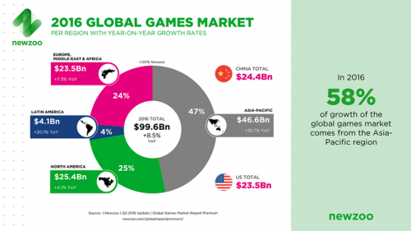
Los datos importantes son que China y los Estados Unidos son quienes más consumen videojuegos, con ingresos totales o superiores a los 27 mil millones de dólares para los asiáticos, y más de 25 mil millones de dólares para los americanos, además de que los juegos móviles para smartphone o tablet son los que dominan el mercado, con el 42% del total (más de 46 mil millones de dólares) seguidos por las consolas, con el 31% de los ingresos del mercado superando los 33 mil millones de dólares.
Para poner estos números en contexto, el impacto económico que tuvo la industria de los videojuegos en el segundo mercado más grande (Estados Unidos) en 2016, fue de más de 11 mil millones de dólares sobre el producto interno bruto del país. En los Estados Unidos, existen poco más de 65 mil trabajadores empleados directamente por los desarrolladores y las compañías productoras de videojuegos, con un salario promedio superior a los 90 mil dólares anuales.
Del lado de América Latina, los mayores ingresos para la industria de videojuegos se encuentran en México, con más de 1400 millones de dólares y posicionándose en el 12vo lugar a nivel global, seguido por Brasil en la posición número 13, Argentina en al número 25 y Perú en el lugar 51, este último con ingresos por más de 138 millones de dólares.
Y esto solo en 2016, imaginen esto en la pandemia donde el porcentaje se ha incrementado considerablemente debido a la estadía en las casas.
Antes de poder indagar en la respuesta a la incógnita el autor quiere explicar como funciona las IA dentro de los videojuegos.
La IA es implementada dentro de los videojuegos gracias a los algoritmos diseñados con el machine learning, estos algoritmos aprender a tomar decisiones estratégicas en escenarios variables y complicados de manera automática. Los ensayos que se realizan con estos algoritmos en entornos simulados permiten a los programadores aprender de los errores. Asimismo, les permiten reforzar las estrategias necesarias para su efectividad. Para conseguir esto, las simulaciones necesitan parecerse al mundo real.
Los juegos multijugador de batalla online o Multiplayer Online Battle Arena (MOBA) son un género de los videojuegos. como League of Legends. Donde el jugador controla un personaje que tiene que destruir la base del oponente y proteger la suya propia. Los programadores usan estos videojuegos para probar sus algoritmos basados en Inteligencia Artificial. De acuerdo con la Universidad de San Petersburgo, un algoritmo basado en inteligencia artificial aplicado a los videojuegos tiene que superar varios obstáculos. Uno de ellos es la toma de decisiones en tiempo real. Y otro de ellos son las decisiones a largo plazo, donde no sabes las consecuencias hasta mucho tiempo después.

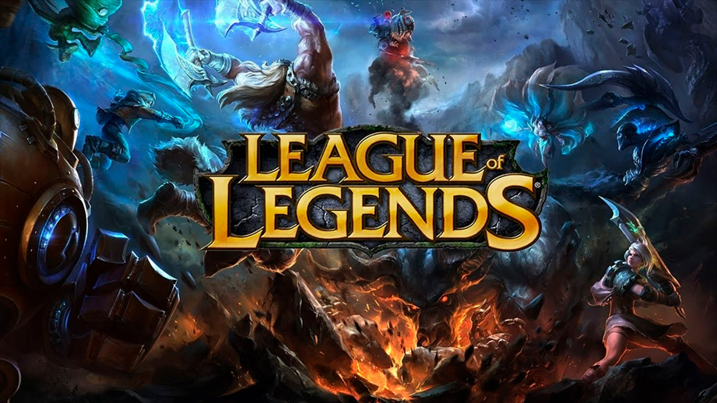
(league of legends )
Los desarrolladores usan un método llamado Monte Carlo. El cual usa unas redes neuronales que se alimentan de datos. El jugador se mueve arbitrariamente a través del videojuego. Y después, el algoritmo analiza los resultados del juego para reforzar las acciones exitosas del mismo. Cuantas más repeticiones del juego se hagan, mejores acciones prevalecerán. Y a su vez, el jugador también tendrá más éxito en el juego. Esto supone que el método de Monte Carlo es una estrategia bastante efectiva para conseguir lograr la realización de decisiones difíciles. Como, por ejemplo, las decisiones en tiempo real.
Ahora se puede explicar si la IA puede comportarse igual que los humanos dentro de los videojuegos
Como las simulaciones se basan en el mundo real el problema es que los datos no están simulados como si fueran un espejo del mundo real. los datos del pasado pueden ser un problema. Esto ocurre porque las acciones de la gente pueden arreglar los resultados del juego y no presentar posibles alternativas. En otras palabras, para un algoritmo es difícil preguntar: ‘¿Qué pasaría si hubiera elegido la puerta B en vez de la A?’ Debido a los datos históricos, lo único que podemos ver son las consecuencias de elegir la opción A
A diferencia de los humanos donde podemos intentar predecir un numero casi infinito de posibilidades para las dos puertas, la IA también podría lograrlo, pero primero debería de abrir la puerta A y B muchas veces para tener un historial de lo que pueda pasar. (algo así como el problema de Monty hall)
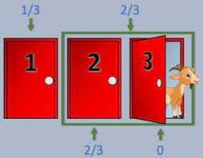

Con esto los videojuegos permitirán la experimentación a la hora de la toma de decisiones en distintos escenarios. Todo esto, sin el riesgo de que la Inteligencia Artificial sea plenamente responsable. Por lo que hace más seguro que se puedan explorar los riesgos que suponen los fallos que puedan surgir con los algoritmos. Además, los diseñadores de videojuegos no crean juegos únicamente para probar modelos o simulaciones. Sino que suelen diseñarlos con una doble misión. Una es crear escenarios que puedan recrear la vida real, y la otra retar a los jugadores a tomar decisiones complicadas. Estos objetivos también se alinean con lo que buscan los jugadores en sí mismos. Adicionalmente, hoy en día los juegos son mucho más rápidos. Y por ello, en unas cuantas horas ya es posible determinar los resultados de cientos de miles de decisiones de jugabilidad.
A esto se le puede agregar que con los que se busca en los videojuegos es la recreación de situaciones de la vida cotidiana los cuales pongan a prueba tanto el comportamiento de los humanos como de la inteligencia artificial, y que debido a los sistemas que ya son previamente desarrollados es muy difícil que la IA tenga una autonomía propia, incluso dentro de un videojuego.

CAPITULO III: ¿Cómo se comportarían los humanos dependiendo de la dificultad de la IA en un videojuego?
Una vez ya se sabe que la IA no puede en su totalidad comportarse igual que los humanos, ahora se vera el comportamiento de los humanos dependiendo de la dificultad de la inteligencia artificial en varios videojuegos
Los videojuegos siempre buscan la satisfacción del jugador, en su esencia son un instrumento creado para entretener a alguien. Para eso es necesario mantener al usuario en un nivel de desafío y habilidad equilibrado, ya que si se posee una habilidad muy inferior al desafío que propone el juego el usuario se frustrará, mientras que si pasa justo lo contrario este empezara a aburrirse y en algún momento dejaran el juego.
Este es el verdadero problema para los desarrolladores, quienes tienen que elegir para que perfil de usuario van a crear su juego. Conforme a más perfiles quieren llegar, más variantes deben genera a la inteligencia artificial de los enemigos, en las habilidades de los personajes, en los elementos del mapa, en cómo se comporta está dentro de ese espacio y por último que el juego no sufra de bajones de FPS (fotogramas por segundo)
Pero aun así hay un problema. ¿qué significa fácil y que significa difícil? ¿Dónde ponemos la vara de medir? Para ello se creó la dificultad dinámica adaptativa. Con esta el juego es capaz de reconocer las dificultades que está padeciendo el usuario y elevar o disminuir su dificultad dependiendo de su habilidad.
Un videojuego que utiliza la dificultad dinámica adaptativa es Resident Evil 4. En él la inteligencia de los enemigos se reduce cuando derrotan al jugador varias veces consecutivas en el mismo lugar. También se usa en Mario Kart 8, aumentando o reduciendo la probabilidad de que aparezcan en las cajas distintos objetos según la posición actual en la carrera (donde en la carrera el usuario va de ultimo se tienen más probabilidades de que toque el cohete, pero cuando el jugador va de primero casi siempre toca la cáscara de banana)
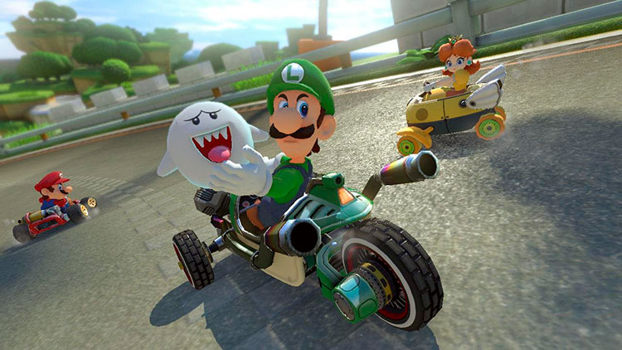
(los objetos vas variando según la posición del jugador: Mario kart 8 deluxe)

La dificultad dinámica adaptativa en la actualidad aún necesita ser pulida. El usuario puede recibir ayuda de dependiendo de sus patrones. Por ejemplo, en The Last of Us: Parte 2, si el usuario tarda demasiado en pasar de una zona a otra se le ofrecerá la posibilidad de recibir una pista. No hay forma de saber si el usuario realmente la necesitaba o si simplemente ha dejado el mando a un lado y esperado a recibirla. Este tipo de decisiones pueden afectar a la progresión que obtiene el jugador conforme avanza en el videojuego.

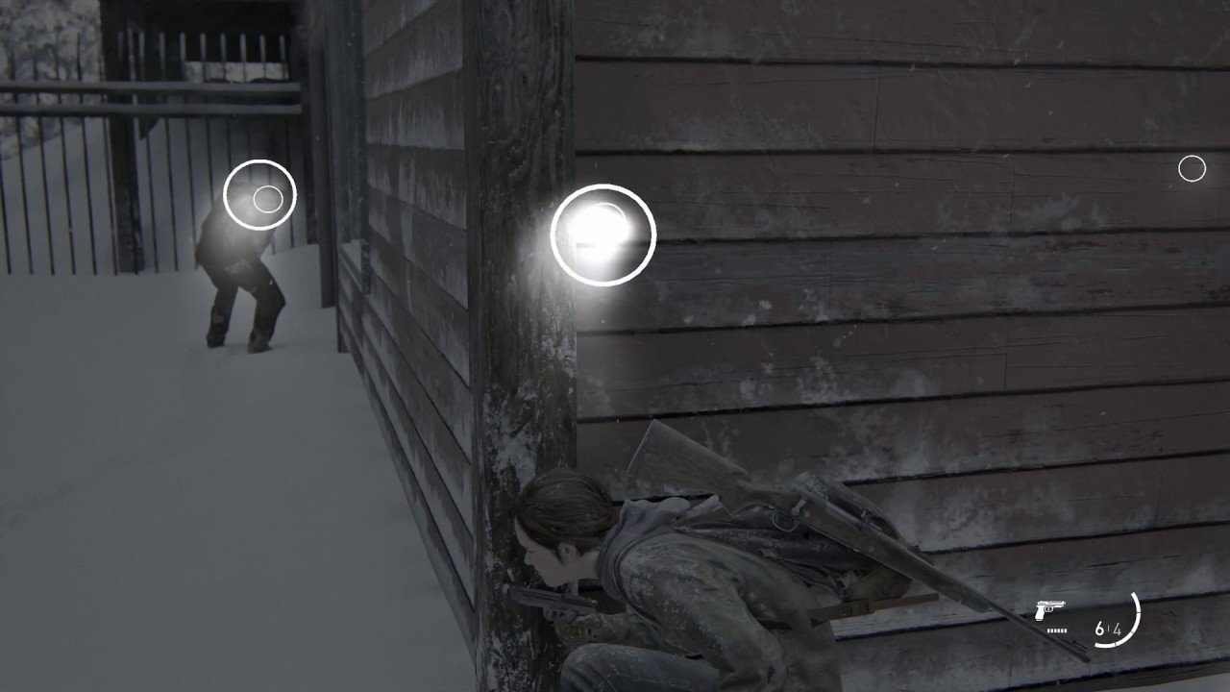
(aquí se puede observar como el juego le indica al jugador donde se encuentra el enemigo: foto sacada de una captura de ps4 the last of us parte 2)
Pero aparte de estos, existe totalmente lo contrario, juegos que se basan en que el jugador quiera reventar el control al piso por la ira que sufre de que no pueda pasar una parte del juego. existe una compañía desarrolladora que lleva todo esto al límite. esta compañía se llama from software
Es una compañía japonesa que desarrolla videojuegos, ha experimentado una gran evolución y crecimiento durante la última década con juegos como dark souls, bloodborne, etc. Todos desarrollado por su director creativo, Hidetaka Miyazaki, tanta fue el éxito y la influencia de estos juegos a la industria del videojuego que naco la era de los juegos difíciles o mejor conocido como los soulslike (terminología acuñada para definir a todos aquellos videojuegos que son difíciles y tiene el mismo estilo o parecido a los dark soul
Muchos han sido las personas que se adentran al oscuro mundo de una época medieval de temática fantasiosa oscura, pero pocos son los que de verdad llegan a disfrutar el desafio que significa pasar unos de estos juegos
Sobre todo, por su IA la cual según expertos es una de las inteligencias artificiales mejor desarrolladas en videojuegos, por el nivel de desafío que le entregan a los que juegan este genero de videojuego
Esto se puede demontrar con la cantidad infinita de recopilaciones de furia que existe en youtube , de como personas casi lloran por la desesperación de estos juegos que algunos consumidores lo catalogan como del demonio.

OBSERVACIONES
MEJORAR REDACCIÓN ANALIZAR Y RESUMIR LA INFORMACIÓN
REALIZAR LAS OBSERVACIONES SEÑALADAS
USAR ESPACIO 1,5 Y DEJAR UN ESPACIO ENTRE PARRAFOS

